附件：

四川企联2019年第一次联络员会议报名回执

单位名称
通讯地址 |  |  |  |  |  | 是否统一乘车
参加人员 | 姓 名 |  | 性别 | 部门及职务 | 手 机 | 电子邮箱（或QQ号）

备注：1、开票信息：增值税专票或者普票信息请微信扫码提交（见下方二维码）。
2、预定房间情况 床位（ ）个 标间（ ）个 单间（ ）个。 主楼单间（标间）均为280元/天；南苑贵宾楼单间（标间）均为360元/天。
3、报名信息请于4月1日前通过微信扫码提交（见下方二维码）。

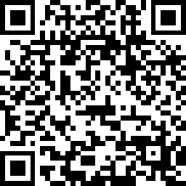
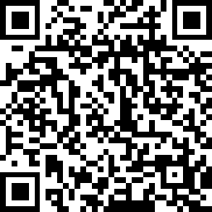
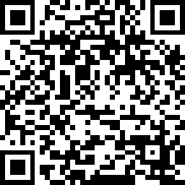

扫码报名 专票扫码 普票扫码

